https://chartio.com/learn/charts/box-plot-complete-guide/

Boxplot

Permite observar um conjunto de dados através a um nível macro – high level information at a glance -, dando informação acerca da simetria do grupo de dados, mediana e quartis, variância e outliers.

Uma desvantagem/limitação é que não é possível ter ideia da irregularidades da distribuição – humps and peaks.
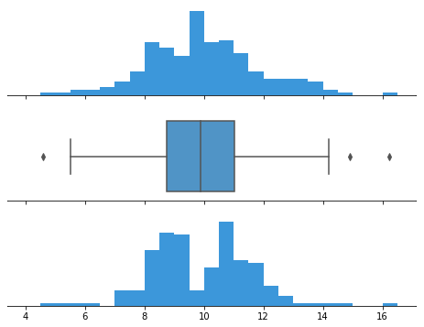

Os diferentes componentes de um boxplot são :

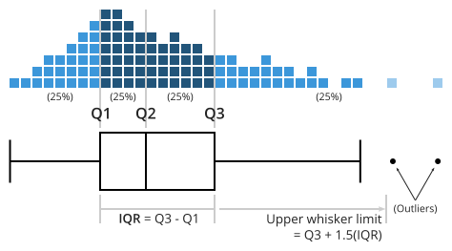
Cada wisker extende-se para cada os dois lados, numa distância de 1.5*IQR a partir de Q1 e Q3.
Esta é uma das maneiras de definir os wiskers.
É preciso ter em conta a simetria da distribuição.

Organizar conjunto de boxplots por ordem crescente de mediana.

